UBND HUYỆN VĨNH BẢO

TRƯỜNG MẦM NON TAM CƯỜNG

BÀI TUYÊN TRUYỀN
PHÒNG CHỐNG TAI NẠN THƯƠNG TÍCH

Kính thưa các bậc phụ huynh!
Trong trang tin tuyên truyền trong ngày hôm nay nhà trường xin chia sẻ với các bậc phụ huynh về cách phòng, chống, tai nạn thương tích ở trẻ nhỏ, Kính mong các bậc phụ huynh cùng tất cả mọi người cùng quan tâm.
I. PHÂN LOẠI TAI NẠN THƯƠNG TÍCH (TNTT) THEO NGUYÊN NHÂN
- TNTT do giao thông: là những trường hợp xảy ra do sự va chạm, nằm ngoài ý muốn chủ quan của con người, do nhiều yếu tố khách quan và chủ quan người tham gia gây nên….
- Bỏng: Là tổn thương một hoặc nhiều lớp tế bào da khi tiếp xúc với chất lỏng nóng, lửa, các TNTT da do các tia cực tím, phóng xạ, điện, chất hóa học, hoặc tổn thương phổi do khối xộc vào đó là trường hợp bỏng.
- Đuối nước: Là những trường hợp TNTT xảy ra do bị chìm trong chất lỏng (nước, xăng, dầu) dẫn đến ngạc do thiếu Oxy hoặc ngừng tim dẫn đến tử vong trong 24 giờ, hoặc cần chăm sóc Y tế hoặc dẫn đến các biến chứng khác.
- Điện giật: Là những trường hợp TNTT do tiếp xúc với điện gây nên hậu quả bị thương hay tử vong.
- Ngã: Là TNTT do ngã, rơi từ trên cao xuống.
- Động vật cắn: Chấn thương do động vất cắn, húc, đâm phải..
- Ngộ độc: Là những trường hợp do hít vào, ăn vào,, tiêm vào cơ thể các loại độc tố dẫn đến tử vong hoặc ngộ độc cần có chăm sóc của y tế (do thuốc, do hóa chất).
- Máy móc: là tai nạn do tiếp xúc với vận hành của máy móc…
- Bạo lực: là hành động dùng vũ lực hăm dọa, đánh người của nhóm người, cộng đồng gây tai nạn thương tích có thể tổn thương hoặc nặng là tử vong.
- Bom mìn và các vật nổ: Là TNTT khi tiếp xúc với bom mìn, các vật nổ, chất phát nổ…
- Tự tử: là trường hợp tử vong do TNTT ngộ độc hoặc ngạt mà do chính nạn nhân gây ra với mục đích đem lại cái chết cho chính họ. Một dự định tự tử có
thể hoặc không dẫn đến thương tích.
II. CÁC YẾU TỐ NGUY CƠ GÂY TAI NẠN THƯƠNG TÍCH
1. Yếu tố xã hội
- Tùy thuộc vào điều kiện kinh tế-xã hội của mỗi vùng, miền, mỗi quốc gia có những đặc điểm về yếu tố nguy cơ gây tai nạn thương tích khác nhau. Hiện nay ở các nước đang phát triển TNTT được coi là hậu quả không thể tránh khỏi. Sự gia tăng về cơ giới hóa về giao thông, sự đô thị hóa và sự thay đổi công nghệ các nước đang phát triển là một trong những nguyên nhân dẫn đến sự gia tăng về tình trạng TNTT ở các nước này. Ở những nước kinh tế-xã hội phát triển còn thấp cũng dễ gây ra TNTT do lửa, đánh nhau….
2. Yếu tố con người
- Tai nạn thương tích phụ thuộc vào các yếu tố: Giới tính, tuổi tác, nhận thức hành vi, tình trạng sức khỏe sử dụng rượu bia và các chất kích thích khác…..
3. Yếu tố môi trường
Môi trường vật chất
+ Các yếu tố nguy cơ thường gặp ở nhà: ổ cắm, cầu dao, dao kéo, thuốc trừ sâu….
+ Các yếu tố nguy cơ thường gặp ở trường: bàn ghế hư hỏng chưa sửa chữa kịp, ngã do chạy nhảy, đùa nghịch, thức ăn không đảm bảo ATTP….
+ Các yếu tố nguy cơ ngoài cộng đồng: Nhiều ao hồ, cơ sở hạ tầng, đường giao thông không đảm bảo…
Môi trường phi vật chất
+ Văn bản pháp luật liên quan đến an toàn chưa đồng bộ.
+ Việc thực thi các quy định, luật an toàn chưa tốt, chưa kiểm tra, giám sát, chưa có biện pháp rõ ràng.
+ Giáo dục về an toàn còn chưa thực hiện đầy đủ, nhận thức của mọi người về phòng chống tai nạn thương tích còn hạn chế.
Tai nạn thương tích hiện đang là vấn đề sức khỏe của toàn cầu.
III. PHÒNG TRÁNH TAI NẠN THƯƠNG TÍCH
1. Phòng tránh chủ động
Muốn phòng tránh chủ động TNTT đòi hỏi phải có sự tham gia và hợp tác của cá nhân cần được bảo vệ, có sử dụng đúng các biện pháp phòng tránh hay không. Chúng ta cần phải có nhận thức đúng chấp hành tốt các quy định để phòng tránh.
2. Phòng tránh thụ động
Là biện pháp có hiệu quả nhất trong kiểm soát tai nạn thương tích. Biện pháp này không đòi hỏi phải có người tham gia của cá nhân cần bảo bệ. Nhưng tác dụng phòng ngừa hay bảo vệ các thiết bị/phương tiện đã được thiết kế để cá nhân được.
Trên đây là nội dung tuyên truyền phòng chống tai nạn thương tích cho trẻ. Mong mọi người hãy chú ý thực hiện cách đề phòng, chống tai nạn thương tích cho trẻ nói trên được đảm bảo an toàn tính mạng sức khỏe cho bản thân, gia đình và mọi người xung quanh.

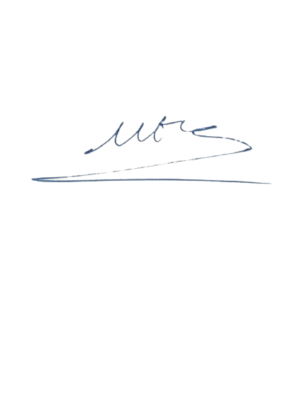 Tam Cường, ngày 16 tháng 12 năm 2022

PHÓ HIỆU TRƯỞNG

Nguyễn Thị Thời

